MIRANDO HACIA EL FUTURO

En esta unidad vamos a pensar qué harías tú para mejorar la vida de las personas y del planeta en un futuro.

- Contenidos Funcionales:
-Expresar hipótesis de futuro
- Estructuras gramaticales:
-Futuro simple: uso relacionado con su grado de certeza.
-Futuro compuesto: morfología y uso.
-Uso del condicional simple para expresar hipótesis o probabilidad.
- Léxico:
-Léxico relacionado con sucesos del futuro, supervivencia, fin del mundo, pandemia, crisis mundial, planeta, etc.

- PERSONAJES FAMOSOS

- Mira detenidamente las imágenes de estas tres personas, ¿las conoces? ¿Qué crees que hacen? Coméntalo con un compañero.

Yuval Noah Harari


Susan Miller
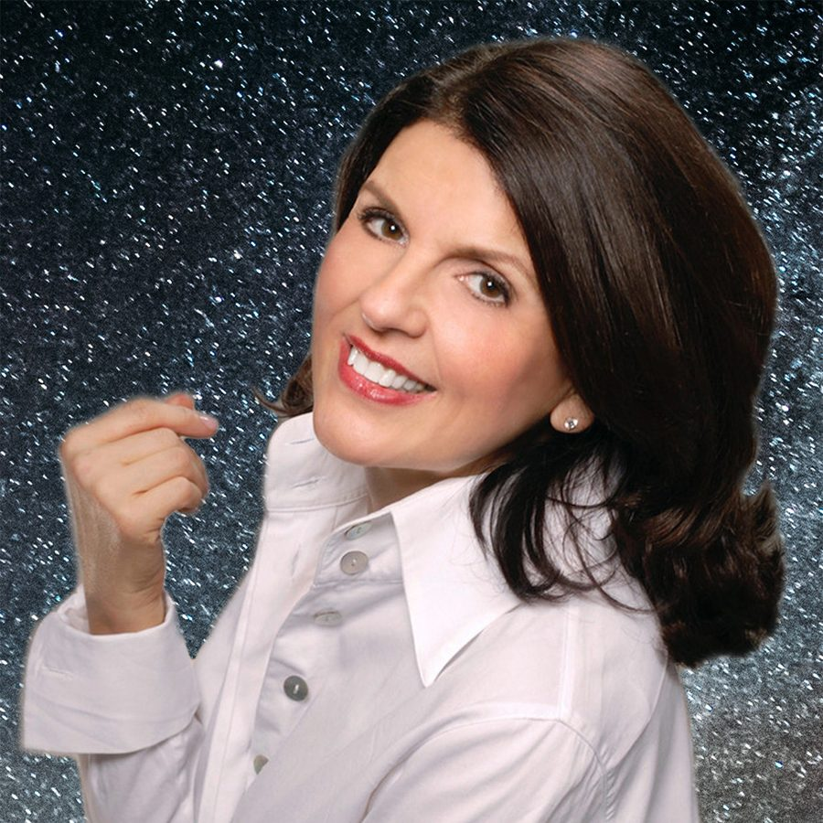

Frank Fenner
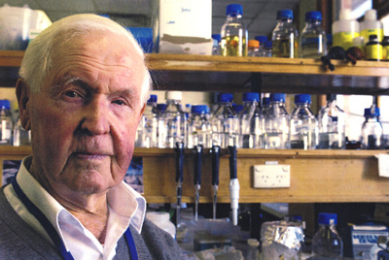

Recuerda:
Para expresar opinión, puedes usar:
- Yo creo que... I
- Opino que… I
- A mí me parece que… I + INDICATIVO
- A mi parecer… I
- Pienso que… I

Recuerda:
Para expresar hipótesis, puedes usar:

- Quizás, tal vez, posiblemente, probablemente+INDICATIVO/ SUBJUNTIVO
- Puede (ser) que, es posible que, es probable que + SUBJUNTIVO
- A lo mejor, igual, lo mismo + INDICATIVO

- En tres grupos, tenéis que elegir uno de los personajes del ejercicio anterior. Buscar en internet información sobre estas personas: por qué son famosos, cuál es o era su trabajo o profesión, etc. Luego, comentad con el resto de la clase vuestros resultados.

- Individualmente, utilizando la herramienta Mentimeter, escribe dos opciones de posibles temas que estas personas tienen en común. ¿Has coincidido con tus compañeros? Coméntalo con la clase.

Ejemplo: desastres / predicción

- Comparte las respuestas de las siguientes preguntas en el muro de la clase (padlet, trello, etc.) de la clase:

¿Qué tradición o técnica existe en tu cultura para prever el futuro? ¿Te parece fiable?
¿Cuál crees que es la importancia de conocer el futuro?
¿Será realmente posible prever el futuro?

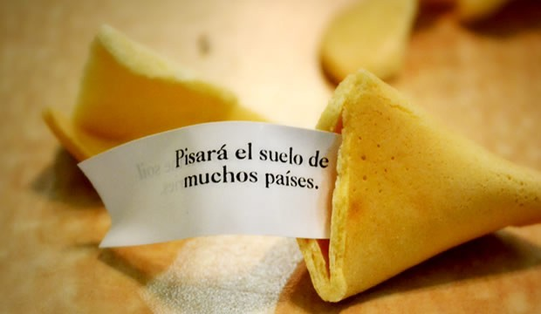

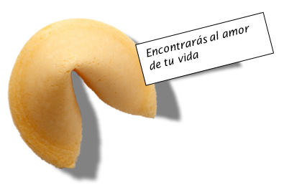

-En mi país las personas no predicen el futuro.
-Pues en mi país muchas personas leen el horóscopo del periódico todas las semanas.
-Las personas quieren conocer el futuro antes de tomar decisiones.

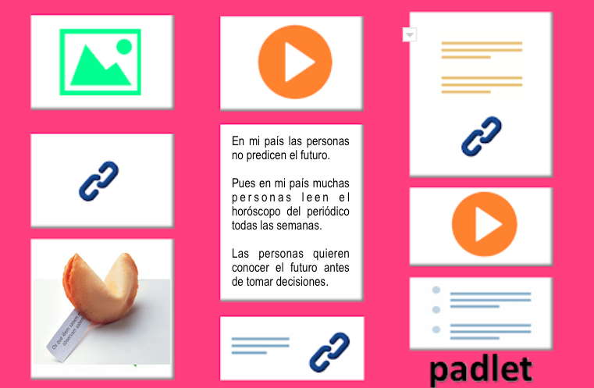

- ¿QUÉ PASARÁ CON LOS SERES HUMANOS?
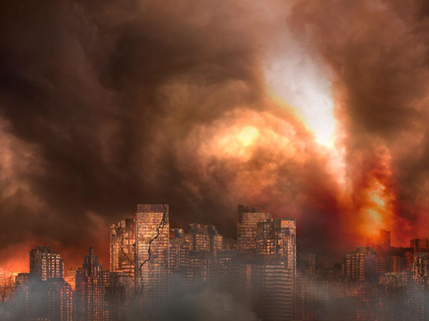

- En parejas, comenta con tu compañero:
- ¿Qué impresión tienes al ver esta imagen?
- ¿Será que la raza humana está en peligro de extinción? ¿Por qué lo crees?

- Lee el siguiente texto:

¿Cuándo se extinguirá la raza humana?

Frank Fenner, quien contribuyó a erradicar la viruela, vaticinó poco antes de morir que la autodestrucción de la humanidad estaba muy próxima.

En junio del año 2010, y pocos meses antes de morir, el prestigioso científico australiano Frank Fenner afirmó en una entrevista concedida a un medio de comunicación de su país que la raza humana se extinguiría en tan solo cien años. El experto afirmaba que la superpoblación, el consumo descontrolado de bienes y el rápido cambio climático serían los principales motivos que llevarían al hombre a su autodestrucción.
Según el microbiólogo, "sufriremos el mismo destino que la gente de la isla de Pascua, y eso teniendo en cuenta que el cambio climático está tan sólo comenzando", decía el académico. El destino sufrido por los habitantes de la isla de Pascua, que desaparecieron sin dejar rastro, sigue siendo un misterio, pero durante muchos años se ha barajado la teoría del ecocidio, según la cual los rapanui agotaron tan rápidamente los recursos que estos no tuvieron tiempo de recuperarse, ocasionando hambrunas e incluso guerras. Aunque actualmente no está del todo claro que este realmente fue el motivo de su desaparición, el ejemplo de la isla de Pascua se sigue usando para hacernos una idea de que los recursos del planeta son limitados y no podemos consumirlos y generar residuos a este ritmo sin que, de alguna manera u otra, el exceso nos pase factura.
“La revolución industrial ha dado lugar a una época que está provocando un efecto en el planeta que rivaliza con cualquier era de hielo o impacto de cometa que se vivió antes en la Tierra”, expresaba el científico, famoso por haber sido uno de los protagonistas en la erradicación de la viruela a finales del siglo pasado.
En sus impactantes declaraciones, Fenner afirmaba que no estaba interesado en cambiar el modelo del desarrollo de la humanidad que "sigue el camino de su propio fin biológico a pesar de múltiples advertencias". Según decía, "es una situación irreversible y es demasiado tarde para remediarla".
¿El fin de la especie humana?
Nadie sabe a ciencia cierta si en un futuro no muy lejano, la humanidad se habrá acercado irremediablemente a su final. Aunque algunos científicos comparten el pesimismo que expresaba Fenner en sus últimos años, otros consideran que la especie humana no se habrá extinguido en un periodo cercano, si bien parece que nuestras condiciones de vida empeorarán, y mucho, si no se toman medidas contundentes para frenar amenazas urgentes como el cambio climático, cuyos efectos son cada vez más patentes.
Otros analistas, a su vez, se muestran incluso más pesimistas que el fallecido microbiólogo. En junio de 2019, un centro especializado ubicado también en Australia publicaba un informe aterrador que afirmaba que “la civilización humana habrá llegado a su fin" en el 2050 si no se toman medidas de mitigación en la próxima década. Para los autores del trabajo, la crisis climática es la más grande y compleja amenaza para el ser humano hasta el momento.
Por otro lado, a comienzos de este año 2020, el Boletín de Científicos Atómicos publicó una actualización en su famoso Reloj del Apocalipsis, que decía “imagina que la historia de la humanidad se acaba en 24 horas, ¡solo nos quedarían cien segundos de existencia!”.
Lo cierto es que, sean o no ciertas estas predicciones apocalípticas, el mundo debe dar prioridad a las políticas de adaptación y mitigación frente al cambio climático. ¿Estaremos a la altura del desafío?
Adaptado de: https://www.muyinteresante.es/curiosidades/preguntas-respuestas/icuando-se-extinguira-la-raza-humana

- Después de leer el texto, comenta con un compañero: ¿Estás de acuerdo con la predicción de Fenner sobre la extinción de la raza humana en 100 años?

- Decide con tu compañero cuál es la respuesta a esta pregunta: ¿qué relación hay entre el título y el contenido? y comentadlo en clase abierta.

- Las siguientes palabras aparecen en el texto ¿Sabes qué significan? Une las palabras de la columna A con las definiciones correspondientes de la columna B.

A | B
- Vaticinó ___ | a) Que produce gran impresión en el ánimo. Que es decisivo y rotundo.
- Contundentes _a)_ | b) Señal o indicio de un acontecimiento.
- Residuos ___ | c) Pronosticar, adivinar, profetizar.
- Mitigación ___ | d) Aquello que resulta de la descomposición o destrucción de algo. Escombros, desperdicios.
- Rastro ___ | e) Escasez generalizada de alimentos.
- Hambruna ___ | f) Moderación, disminución.

- REFLEXIONEMOS...

- Vuelve a leer el texto, pero esta vez fijándote en las estructuras que aparecen en negrita. A continuación:
    - Completa la tabla con la conjugación correspondiente para cada sección.
    - Completa cómo se forma el Futuro Compuesto.
    - Busca y escribe un ejemplo de cada tiempo con ese uso en el texto.

Verbos en forma simple  (A) | Verbos en forma simple  (B) | Verbos en forma compuesta  (C)
YO sufriré  TÚ …………………..….  ÉL/ ELLA………  NOSOTROS/ -AS sufriremos  VOSOTROS/ -AS ……………  ELLOS/ -AS ………………..... | YO …………………....…..  TÚ ………………………..  ÉL/ ELLA sería  NOSOTROS/ -AS ………….…..  VOSOTROS/ -AS …….………..  ELLOS/ -AS serían | YO ……………………………......  TÚ …………………....................  ÉL/ ELLA habrá acercado  NOSOTROS/ -AS …………...…….  VOSOTROS/ -AS ………….……...  ELLOS/ -AS habrán acercado

A- FUTURO
Se usa para expresar hipótesis con un valor no certero.
Ej.:_______________________________________________________

B- CONDICIONAL SIMPLE
Se usa para hacer hipótesis y expresar probabilidad sobre el futuro.
Ej.: _______________________________________

C- FUTURO PERFECTO
Se usa para expresar una acción futura que estará acabada en el tiempo futuro del que hablamos.
Se forma con el ________ del verbo ______ y el _______ del verbo principal.

Ej.:___________________________________

- HABLEMOS UN POCO...

- Escucha el siguiente diálogo y presta atención a cómo se usan los tiempos que acabamos de analizar (adjuntamos la transcripción para que el docente u otro hablante nativo realice la grabación).

Transcripción

- Hola, Julián, ¿cómo estás?
- Bien, Ramón, gracias. ¿Supiste que este fin de semana comenzará una exposición nueva en el Museo del Futuro?
- No, no tenía ni idea. ¿Crees que podríamos ir juntos el domingo?
- Pues me encantaría, pero no sé si para el domingo ya habré terminado el trabajo de la maestría.
- Hombre, anímate, mira que se trata de las grandes pandemias que podrían surgir en el futuro. ¡Ah! Y si te ayudo, ¿terminarás más rápido?
- Muchas gracias por tu ayuda Ramón, seguro terminaré todo y podremos ir juntos.

- En parejas, utilizando como modelo la conversación entre Ramón y Julián, escribe con tu compañero un diálogo para expresar hipótesis del futuro. Recuerda que tenéis que exponer un problema y ofrecer una solución.

- ¿QUÉ HARÍAS TÚ?

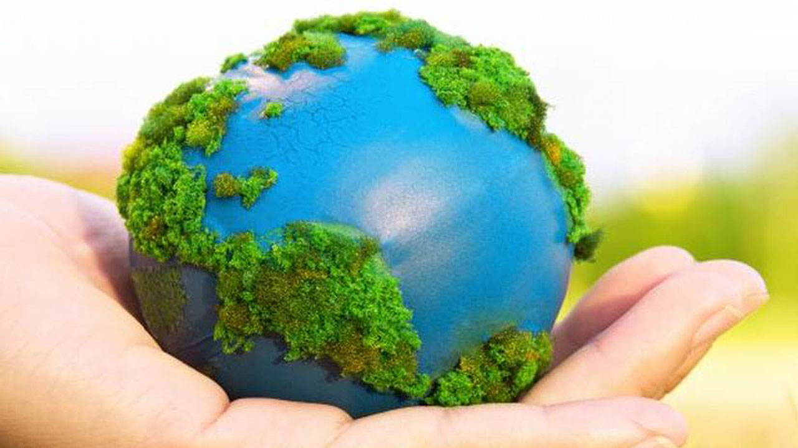
- ¿Qué está en tus manos para mejorar el futuro? ¿Qué podrías hacer para dejar una huella que impacte positivamente en nuestro planeta? Escribe una lluvia de ideas sobre lo que se podría hacer ahora para garantizar la supervivencia de los seres humanos en el futuro.

- En parejas, buscad iniciativas alrededor del mundo que modifiquen la relación del ser humano con el planeta ¿sería posible trasladarlas a vuestro país o ciudad? Elegid una y discutid si se podría llevar a la realidad en vuestro entorno.

- Con tu misma pareja, tenéis que crear un movimiento (con nombre, integrantes, imágenes, plan de acción, etc.) sobre la iniciativa elegida en el punto 2. Publicad toda la información en Instagram. Luego, tenéis que hacer un anuncio publicitario en formato de vídeo explicando el plan de acción de vuestro movimiento. El objetivo es convencer al público con vuestros argumentos. Recordad expresar lo que sucederá con certeza o lo que posiblemente sucedería.
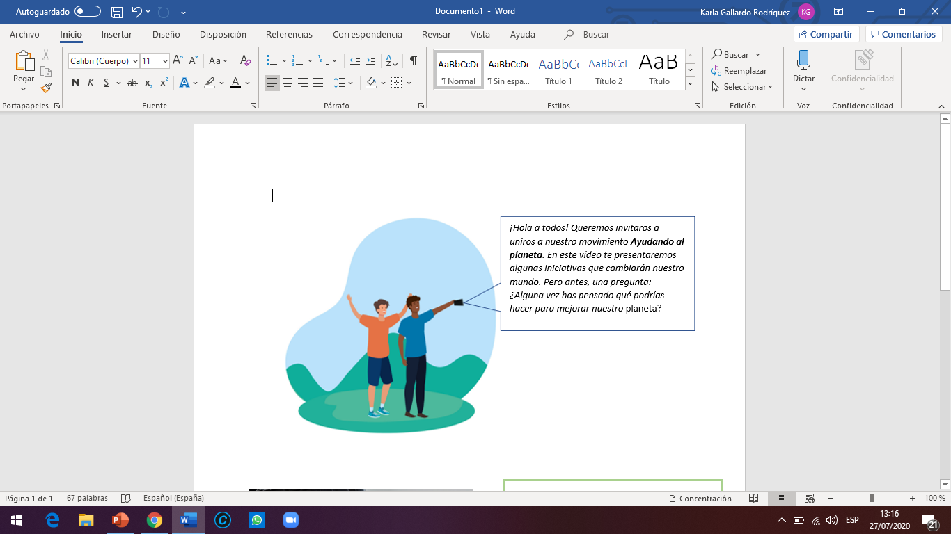

- Comentad en Instagram todos los videos de los compañeros destacando: cuáles son los aspectos más interesantes y por qué motivo os uniríais a su movimiento. El vídeo de la pareja que más votos obtenga se publicará en la cuenta de la clase de Youtube.

